Глава 5

СТРОИ ВЗВОДА, РОТЫ, БАТАЛЬОНА И ПОЛКА НА МАШИНАХ

1. ОБЩИЕ ПОЛОЖЕНИЯ

141. В развернутом строю машины подразделений и воинских частей выстраиваются на одной линии по фронту в линию машин, в линию взводных или ротных колонн на установленных Уставом или командиром интервалах и дистанциях между машинами и подразделениями. При этом личный состав находится на машинах или выстраивается впереди машин в одношереножном или в двухшереножном строю, в линию взводных или ротных колонн так, чтобы последняя шеренга находилась впереди машин не ближе трех шагов (рис. 35 - 38); механики-водители и водители машин становятся в строй своего подразделения.

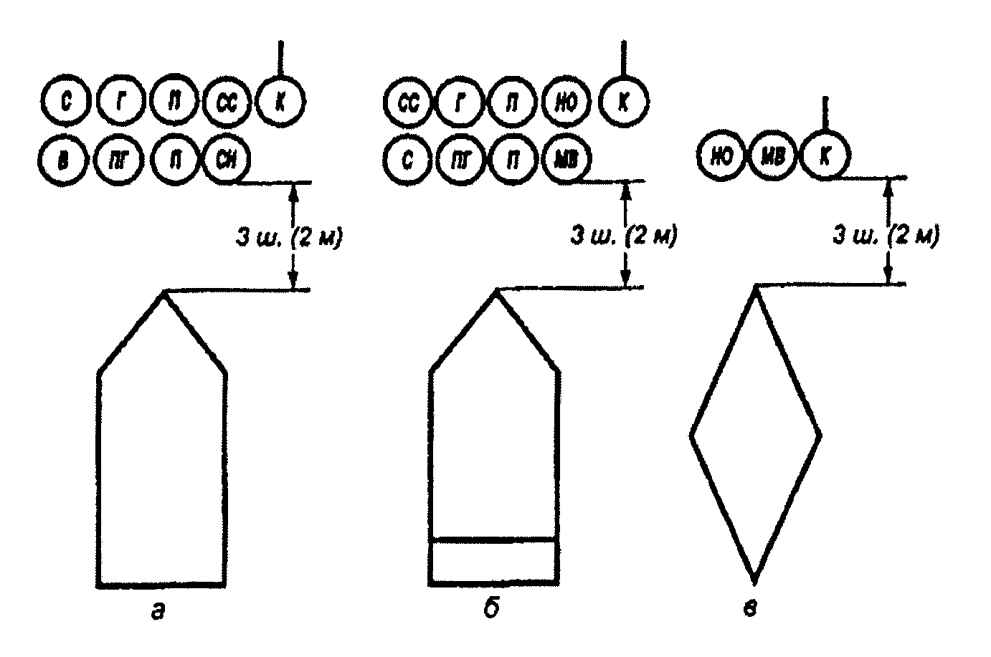

Рис. 35. Построение отделения и экипажа танка:

а - впереди бронетранспортера; б - впереди боевой машины

пехоты; в - впереди танка

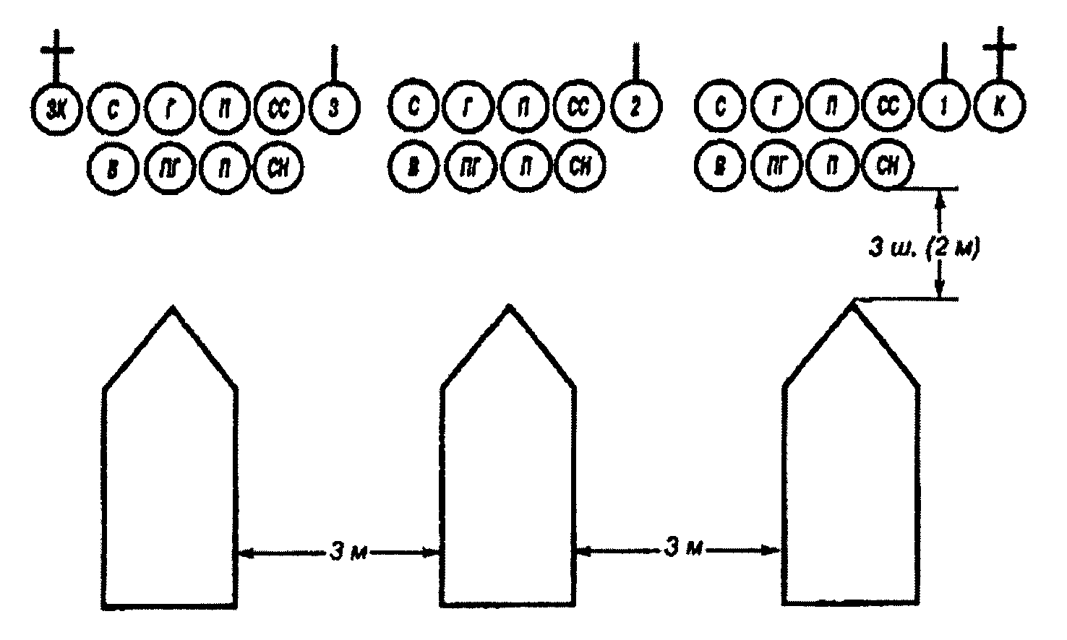

Рис. 36. Построение взвода с личным составом впереди

машин: личный состав - в двухшереножном строю; машины -

в линию

142. В походном строю машины в подразделении выстраиваются в колонну или подразделения в колоннах построены одно за другим на дистанциях, установленных Уставом или командиром.

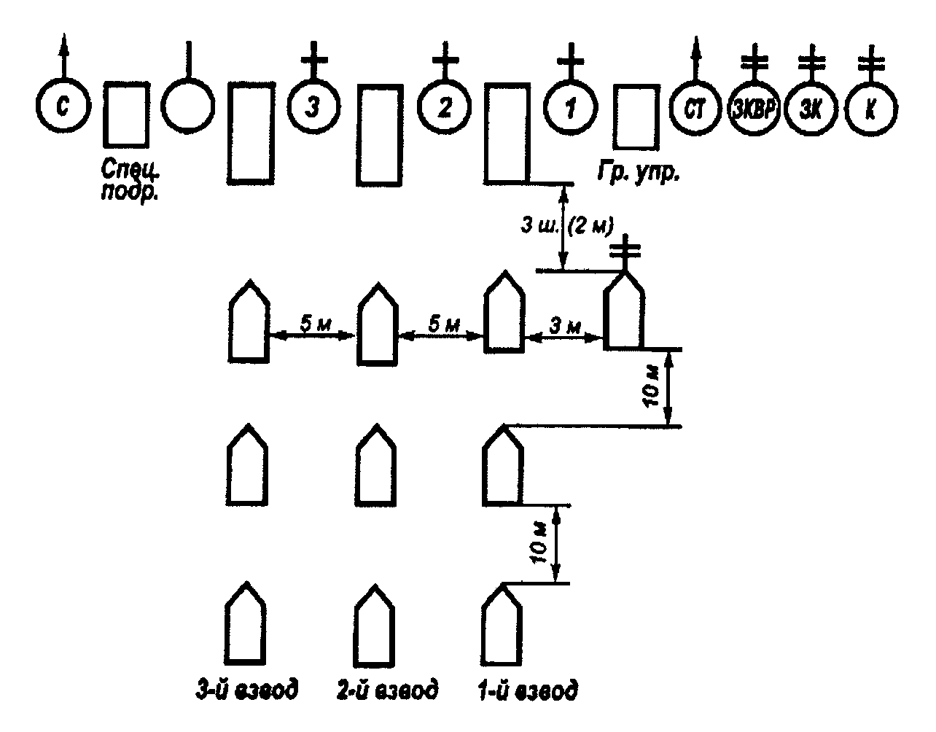

Рис. 37. Построение роты с личным составом впереди

машин: личный состав и машины - в линию взводных колонн

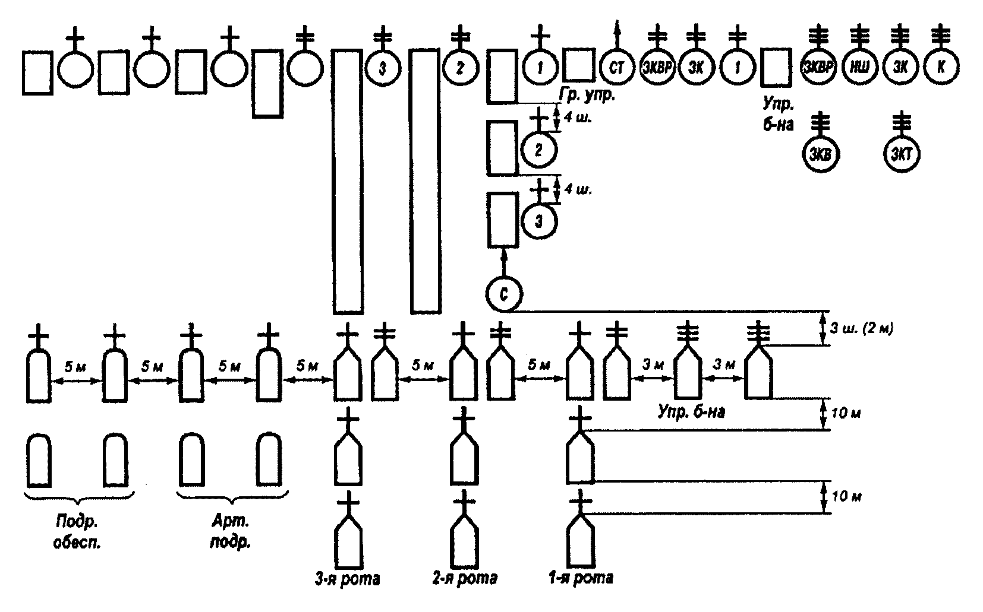

Рис. 38. Построение батальона с личным составом

впереди машин: личный состав и машины - в линию ротных

колонн

143. Перед посадкой в боевые машины пехоты и бронетранспортеры, а также на автомобили и другие машины в подразделениях при необходимости производится расчет военнослужащих и военного имущества по машинам и указывается способ посадки.

Перед посадкой личного состава на машины проверяется, разряжено ли оружие, а если передвижение совершается с заряженным оружием, то поставлено ли оно на предохранитель; штыки-ножи (штыки) отмыкаются (откидываются).

144. На каждой машине назначается из офицеров, прапорщиков или сержантов старший машины, которому подчиняется весь личный состав, находящийся на машине, включая водителя.

Старшему машины категорически запрещается брать управление машиной на себя или принуждать водителя передавать кому бы то ни было управление машиной, отдавать команды, принуждающие водителя нарушать правила дорожного движения и установленную скорость движения.

Наблюдение за сигналами старшего начальника ведется командиром подразделения (старшим машины), а в автомобилях, кроме того, - назначенным наблюдателем, который размещается в правом переднем углу кузова автомобиля.

Для наблюдения за креплением бортовых запоров кузова автомобиля во время движения назначаются "бортовые" из солдат, сидящих на крайних местах у переднего и заднего бортов.

Наблюдение за идущими сзади машинами, буксируемой военной техникой и за запором кормовых дверей боевой машины пехоты (правым запором заднего борта автомобиля) ведет солдат, сидящий на правом сиденье у кормовой стенки заднего борта автомобиля.

145. По команде "К МАШИНАМ" личный состав, перевозимый в боевой машине пехоты и в бронетранспортере, а также на автомобиле и десантом на танке, выстраивается у машин, как показано на рис. 39.

При посадке с бортов личный состав подразделения выстраивается головами колонн на уровне посадочных люков или задних колес (катков) машин.

146. По команде "К МАШИНАМ" экипажи танков строятся впереди танков в одношереножный строй. Командир танка становится в двух шагах перед правой гусеницей; остальной состав экипажа - левее командира (рис. 39, г).

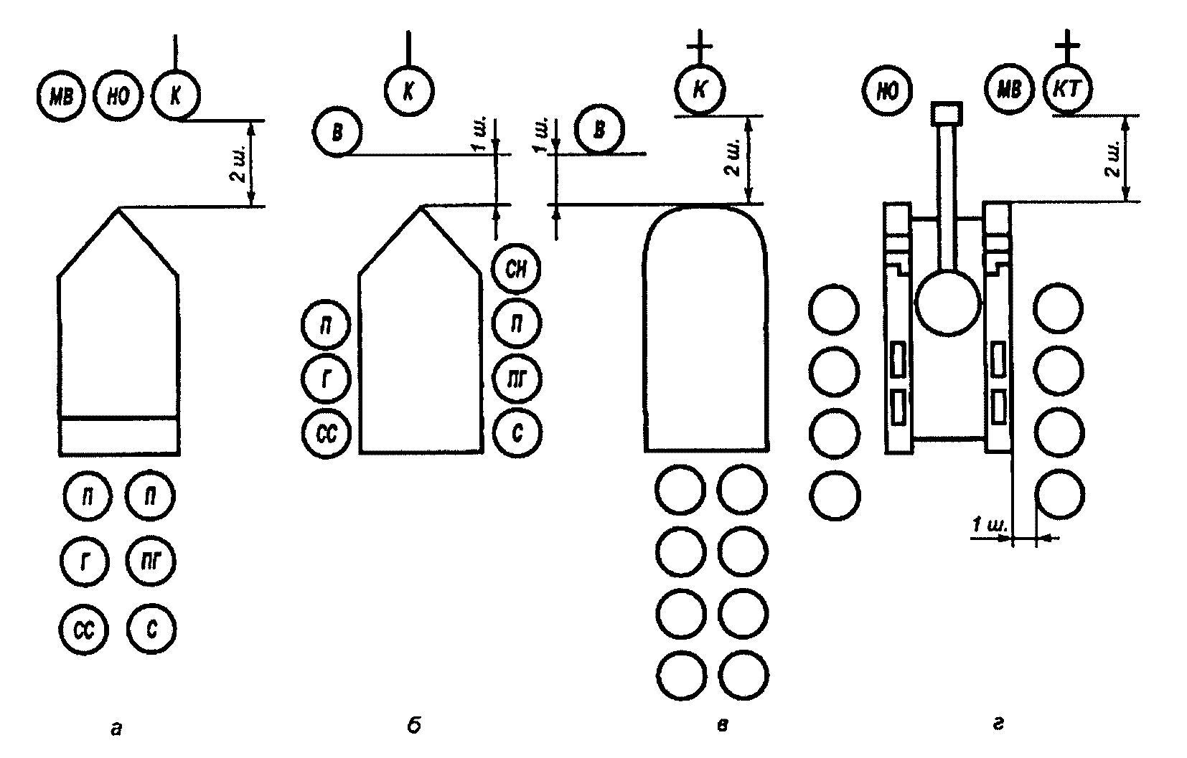

Рис. 39. Построение личного состава для посадки:

а - через кормовые двери боевых машин пехоты;

б - через посадочные люки бронетранспортеров;

в - через задний борт автомобиля; г - десантом

на танке

147. Посадка личного состава на машины может производиться:

в боевые машины пехоты и бронетранспортеры - через кормовые двери и люки;

на автомобили - через правый, левый и задний борта; на автомобили с закрытым кузовом - через задний борт.

Посадка личного состава на другие машины производится как удобнее. Посадка на машины, находящиеся на правой обочине дороги, через левый борт не разрешается.

148. При посадке в боевые машины пехоты и в бронетранспортеры по команде "К МАШИНАМ" назначенные военнослужащие открывают кормовые двери (люки) десантного отделения; у автомобилей водители при необходимости открывают задний борт.

По окончании посадки кормовые двери (люки, борта) закрываются.

149. По команде "ПО МЕСТАМ" подразделения быстро занимают свои места в машинах (рис. 40, 41).

При посадке используются колеса, гусеницы и подножки.

Оружие при посадке берется как удобнее, за исключением ротных пулеметов и другого тяжелого оружия, которые передаются военнослужащим, произведшим посадку или стоящим сзади. После посадки оружие ставится между коленями и поддерживается обеими руками. Автоматы, кроме того, по команде командира подразделения могут быть взяты в положение "на грудь".

Вещевые мешки снимаются по указанию (команде) командира подразделения (старшего машины) и размещаются в машине.

Командир подразделения (старший машины) следит за правильностью посадки личного состава, а по окончании ее проверяет крепление запоров дверей (люков) и бортов, после чего занимает свое место в боевой машине пехоты и в бронетранспортере на сиденье командира машины, а в автомобиле - рядом с водителем или по указанию старшего командира в левом переднем углу кузова автомобиля.

Если место командира машины занимает старший командир, то командир отделения или взвода размещается в десантном отделении машины.

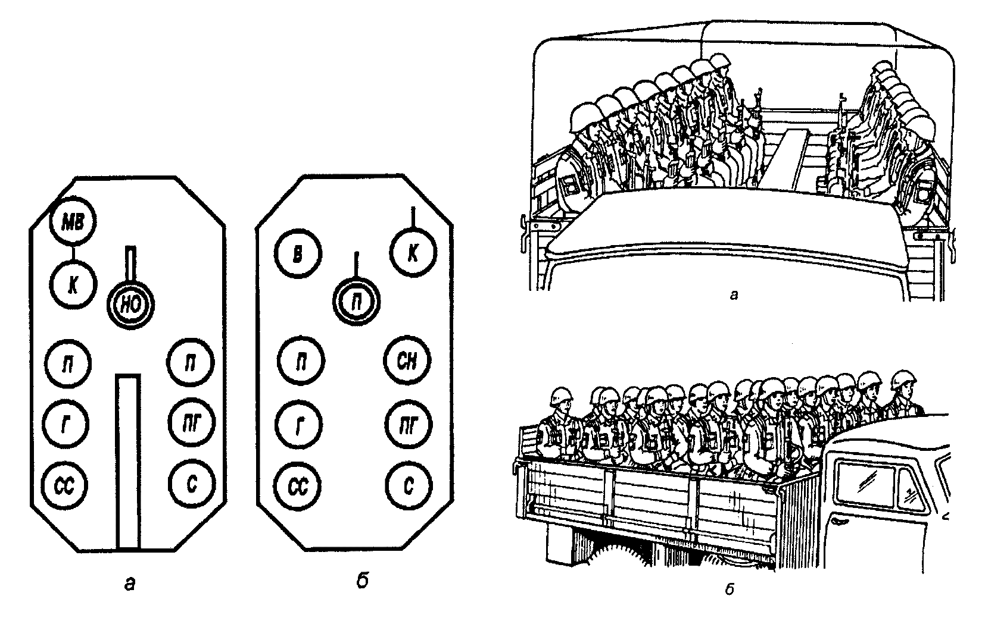

Рис. 40. Размещение личного состава: Рис. 41. Размещение личного

а - в боевой машине пехоты; состава в кузове автомобиля:

б - в бронетранспортере а - продольных сиденьях;

б - на поперечных сиденьях

150. Экипаж танка по команде "ПО МЕСТАМ" одновременно поворачивается кругом и быстро занимает места в танке в следующем порядке: командир танка подбегает к левому борту и вслед за наводчиком занимает свое место в танке; наводчик подбегает к левому борту, быстро производит посадку и занимает свое место через люк командира танка; механик-водитель быстро производит посадку и занимает свое место через люк механика-водителя.

Экипажи танков, имеющие другой состав, занимают свои места в боевых машинах применительно к изложенному порядку с учетом размещения экипажей в машинах и расположения люков.

151. Посадка десанта на танк на месте производится с бортов. Если посадка десанта с бортов невозможна, она производится с кормы танка. При этом оружие берется как удобнее, за исключением ротных пулеметов и другого тяжелого оружия, которые передаются военнослужащим, произведшим посадку или стоящим сзади.

На танке военнослужащие размещаются с соблюдением требований безопасности.

Командир перевозимого десантом подразделения в отношении соблюдения правил посадки личного состава и размещения его на танках выполняет указания командира танкового подразделения и об окончании посадки докладывает ему и своему непосредственному начальнику.

152. Перед началом движения подразделения (воинской части) предварительно подается команда "ЗАВОДИ", по которой производятся пуск и прогрев двигателей машин.

По команде "МАРШ" все машины начинают движение одновременно в том строю, в котором они находились на месте, или перестраиваются по команде командира, принимая на ходу установленные дистанции и интервалы. Если дистанции между машинами в колонне были не больше 10 м, машины начинают движение поочередно, набирая установленные дистанции.

При определении порядка и скорости движения, а также остановок для отдыха необходимо руководствоваться указаниями, изложенными в боевых уставах.

Дистанции между машинами зависят от скорости и условий движения и в среднем могут быть 25 - 50 м.

Для изменения дистанций подаются команды: "УВЕЛИЧИТЬ ДИСТАНЦИИ", "УМЕНЬШИТЬ ДИСТАНЦИИ".

Повороты в движении могут производиться последовательно за направляющей машиной (заездом) или одновременно всеми машинами (подразделениями).

Для последовательного поворота кругом по команде "ВНИМАНИЕ, ДЕЛАЙ, ЧТО Я" головная машина на пониженной скорости разворачивается кругом и продолжает движение в обратном направлении параллельно колонне. Остальные машины, дойдя до места поворота головной машины, также разворачиваются и продолжают движение.

Для одновременного поворота направо (налево, кругом) подается команда "ВСЕ НАПРАВО (ВСЕ НАЛЕВО, ВСЕ КРУГОМ)". По команде "ВСЕ НАПРАВО (ВСЕ НАЛЕВО)" машины на ходу одновременно разворачиваются в указанную сторону и продолжают движение в новом направлении. По команде "ВСЕ КРУГОМ" каждая машина останавливается, не сокращая дистанции, поворотом налево разворачивается кругом и продолжает движение в обратном направлении.

При необходимости освобождения дороги колонной в движении подается команда "ПРИНЯТЬ ВПРАВО". По этой команде все машины в колонне одновременно отводятся с проезжей части дороги и продолжают движение по правой обочине или справа от дороги.

153. Остановка машин производится по команде "СТОЙ", по которой машины подходят к остановившейся впереди машине и поочередно останавливаются на дистанциях не ближе 10 м или на дистанциях, установленных командиром.

Перед остановкой колонны машины отводятся на правую обочину или вправо от дороги. Перекрестки, развилки дорог, мосты, теснины, железнодорожные переезды, подъезды домов и въезды во дворы должны оставаться свободными, даже если при этом и нарушаются дистанции.

Если необходимо, после остановки подается команда "ГЛУШИ ДВИГАТЕЛЬ".

154. Высадка личного состава из машин может производиться:

из боевых машин пехоты и бронетранспортеров - через люки;

из автомобилей - через правый, левый и задний борта; из автомобилей с закрытым кузовом - через задний борт.

Высадка личного состава из других машин производится как удобнее.

Высадка из машин, находящихся на правой обочине дороги, через левый борт не разрешается.

Для высадки из машин подается команда "К МАШИНАМ".

Например: "Отделение (взвод, рота), через правый, левый борта (задний борт) - К МАШИНАМ".

По этой команде личный состав быстро высаживается из машин и выстраивается около них (рис. 39) или действует по команде (приказу) своих командиров.

При высадке из машин оружие берется как удобнее, а ротные пулеметы и другое тяжелое оружие передаются ранее высадившимся военнослужащим.

2. СТРОИ ВЗВОДА

155. Развернутый строй взвода - линия машин (рис. 42), интервалы между машинами - 3 м.

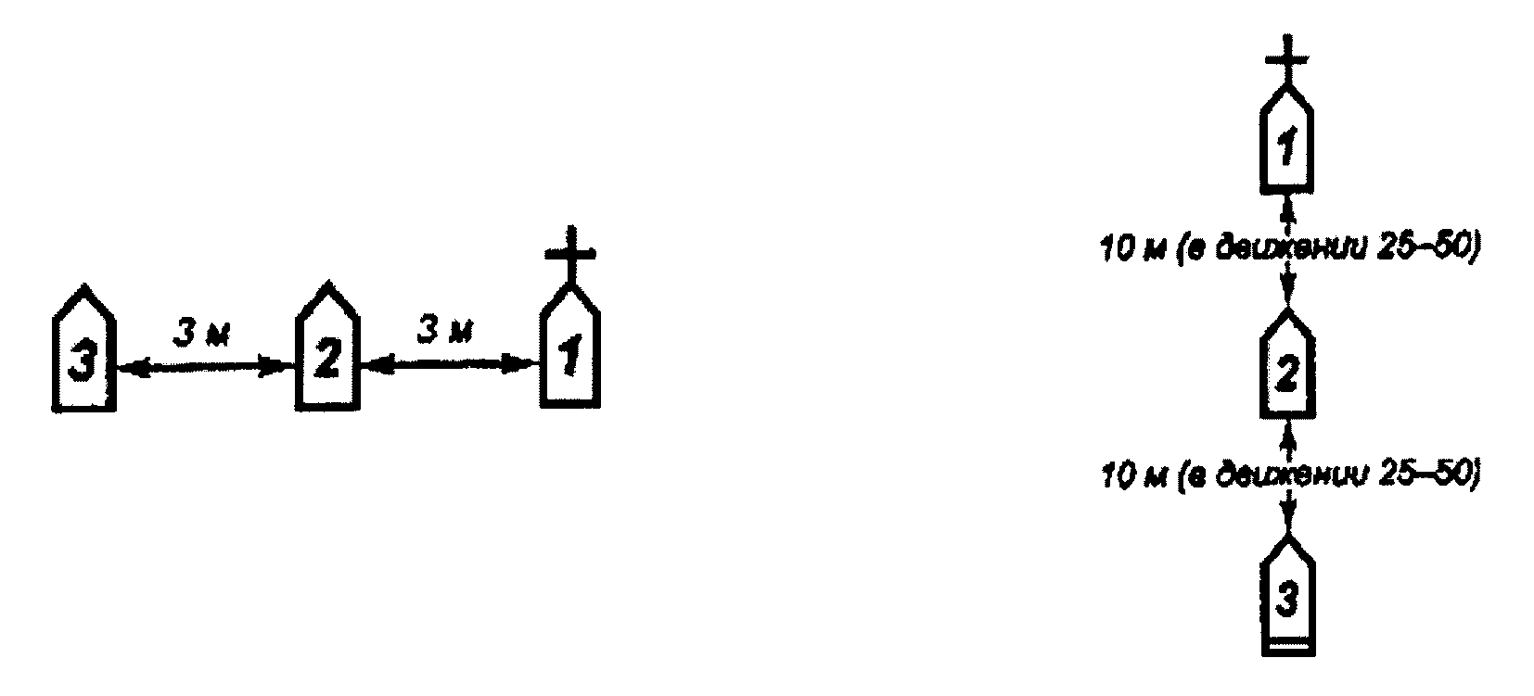

Рис. 42. Развернутый строй взвода - Рис. 43. Походный строй взвода -

линия машин колонна

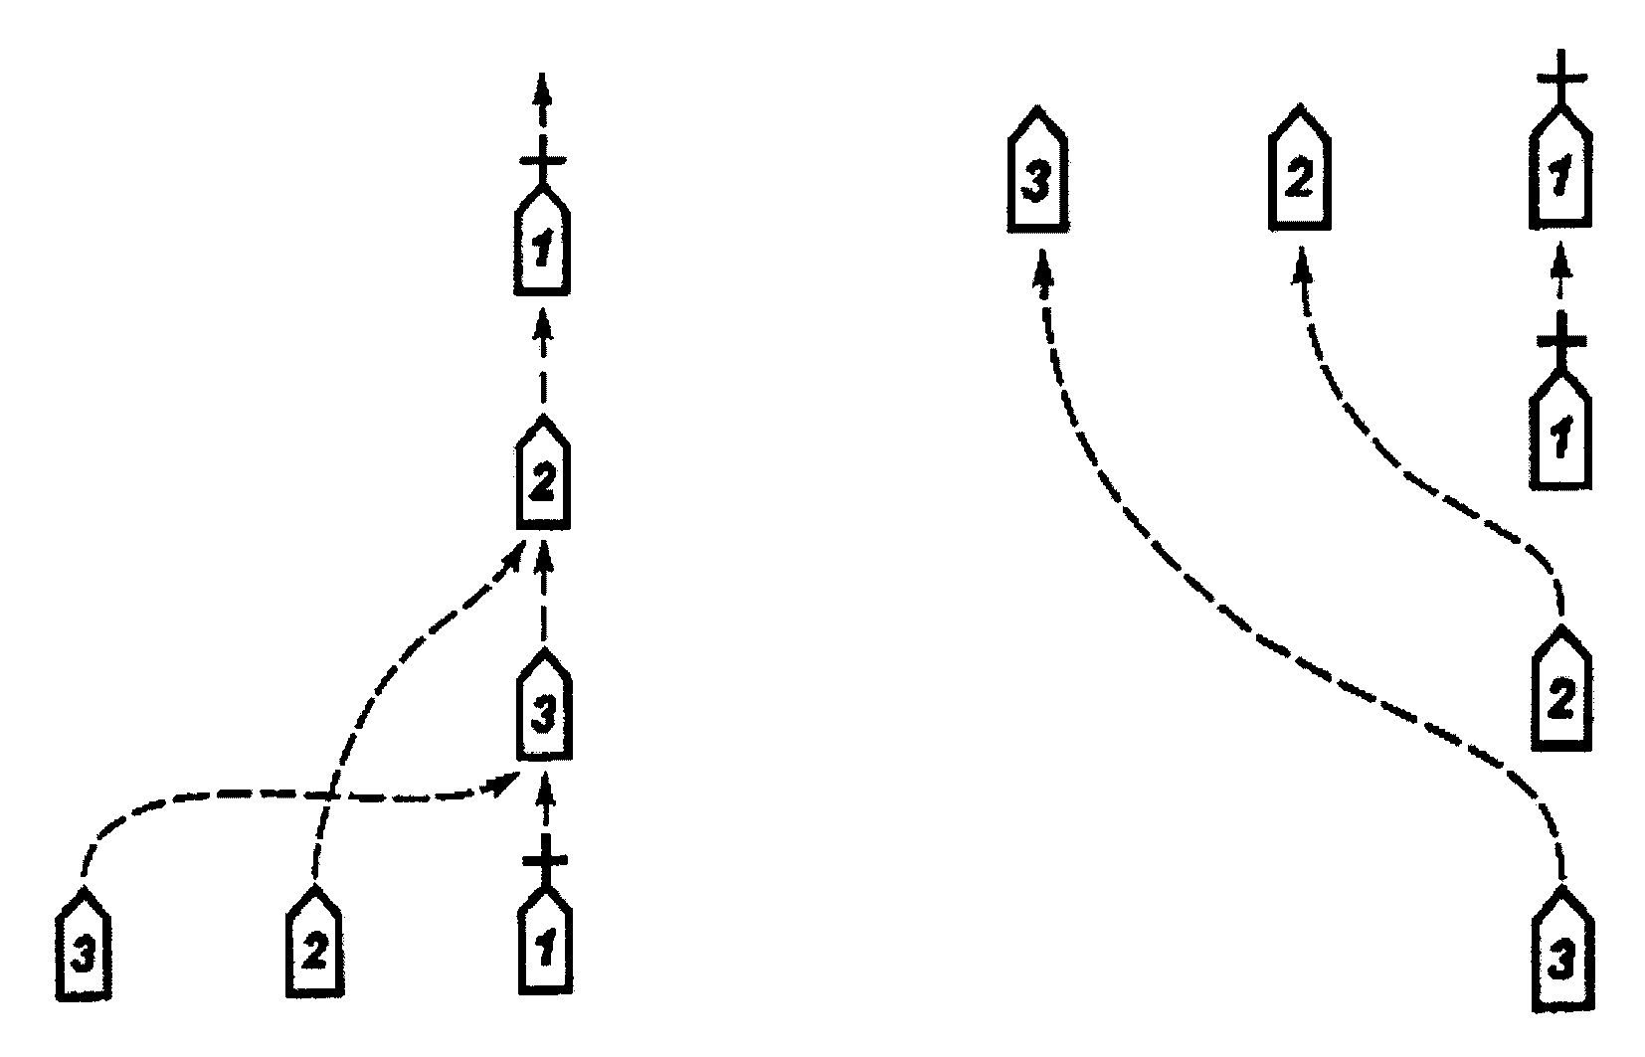

Рис. 44. Перестроение взвода из Рис. 45. Перестроение взвода из

линии машин в колонну колонны в линию машин

Построение взвода в развернутый строй производится по команде "В линию машин - МАРШ". Подав команду, командир взвода ставит свою машину лобовой частью в сторону фронта построения взвода, остальные машины выстраиваются в порядке номеров на одной линии левее машины командира взвода, соблюдая установленные интервалы.

156. Походный строй взвода - колонна (рис. 43), дистанции между машинами при построении на месте и на остановках - не ближе 10 м, в движении дистанции зависят от скорости и условий движения и в среднем могут быть 25 - 50 м; машина командира взвода следует в голове колонны.

Построение взвода в колонну, а также перестроение его из линии машин в колонну производятся по команде "В колонну - МАРШ".

При перестроении взвода из линии машин в колонну за машиной командира взвода выдвигаются в порядке номеров на установленной дистанции остальные машины взвода (рис. 44). Перестроение взвода из колонны в развернутый строй - линию машин (рис. 45) производится, как указано в ст. 155 настоящего Устава.

157. Развернутый строй роты может быть в линию машин (рис. 46) или в линию взводных колонн (рис. 47). Интервалы между взводами - 5 м.

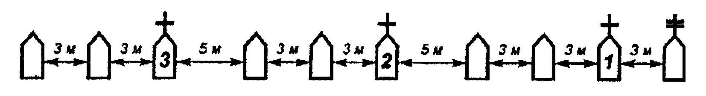

Рис. 46. Развернутый строй роты - в линию машин

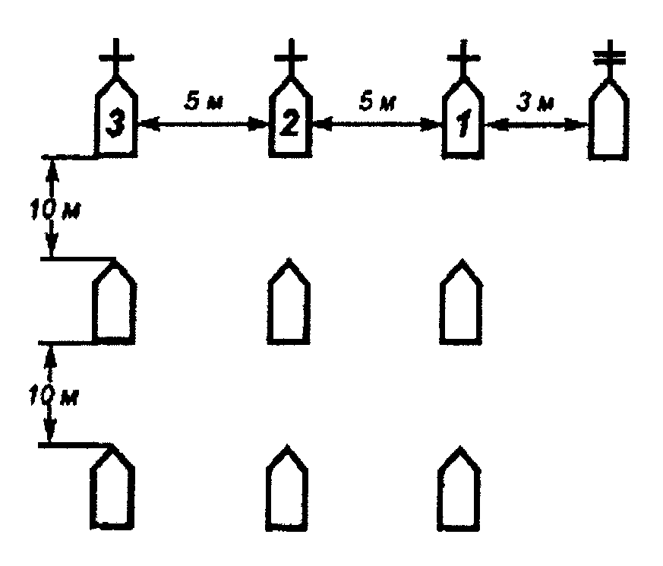

Рис. 47. Развернутый строй роты - в линию взводных колонн

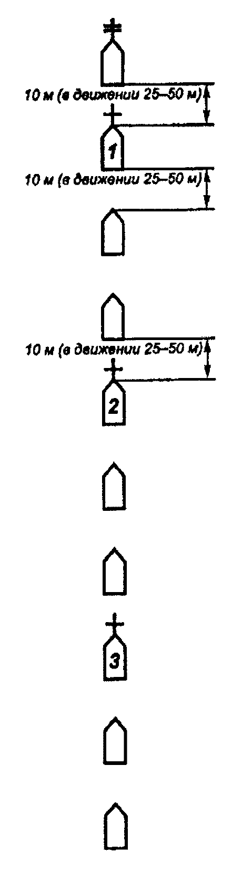

Рис. 48. Походный строй роты - колонна

Построение роты в развернутый строй - линию машин или линию взводных колонн производится по команде "В линию машин (в линию взводных колонн) - МАРШ".

Подав команду, командир роты ставит свою машину лобовой частью в сторону фронта построения роты или указывает место построения первого взвода. Взводы в порядке номеров выстраиваются в линию машин (в колонны) левее машины командира роты на установленных интервалах и дистанциях.

158. Походный строй роты - колонна (рис. 48). Построение роты в колонну, а также перестроение ее из развернутого строя в колонну производятся по команде "В колонну - МАРШ".

При перестроении роты из развернутого строя в колонну машина командира роты или головная машина первого взвода начинает движение прямо и затем выходит на указанное направление; за машиной командира роты или за головной машиной первого взвода в порядке номеров или в порядке, указанном командиром роты, выдвигаются на установленной дистанции остальные взводы в колоннах.

159. Перестроение роты из колонны в развернутый строй - линию машин или линию взводных колонн производится по командам и правилам, указанным в ст. 157 настоящего Устава. При этом взводы в колоннах выходят из ротной колонны и по команде командиров взводов "В линию машин - МАРШ" выстраиваются соответственно в линию машин или в линию взводных колонн, как показано на рис. 46, 47.

4. СТРОИ БАТАЛЬОНА

160. Развернутый строй батальона может быть в линию взводных или ротных колонн.

При необходимости батальон может быть построен в линию машин.

Построение батальона в развернутый строй производится по приказанию командира батальона или по команде "В линию взводных (ротных) колонн (в линию машин) - МАРШ".

Батальон в линию взводных колонн строится, как показано на рис. 49; роты - в линию взводных колонн.

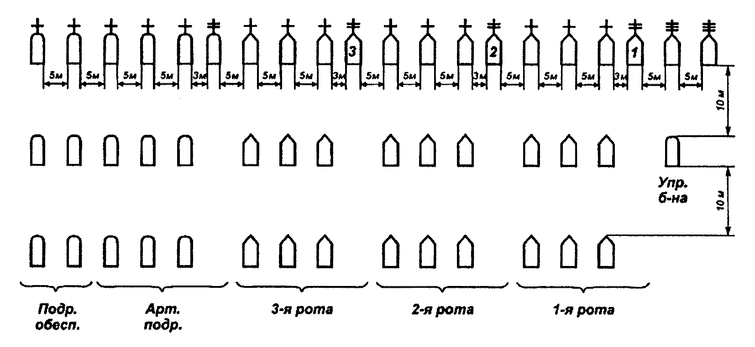

Рис. 49. Развернутый строй батальона - в линию взводных

колонн

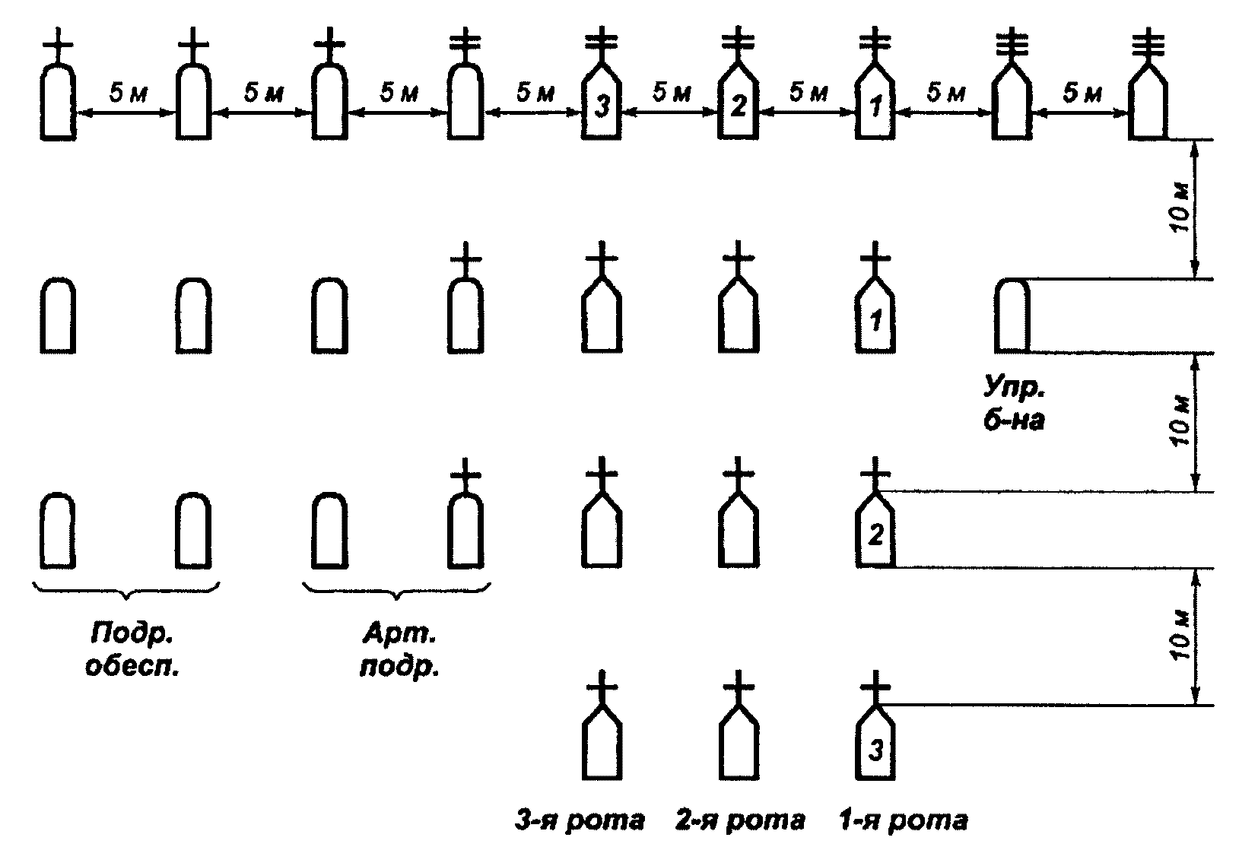

Рис. 50. Развернутый строй батальона - в линию ротных

колонн

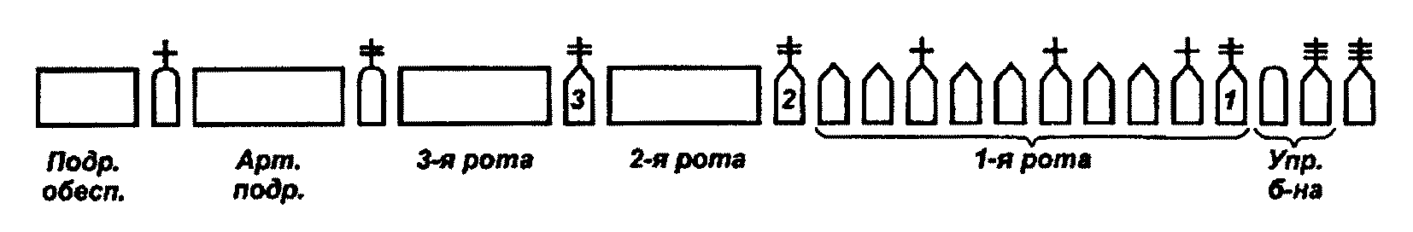

Рис. 51. Развернутый строй батальона - линия машин

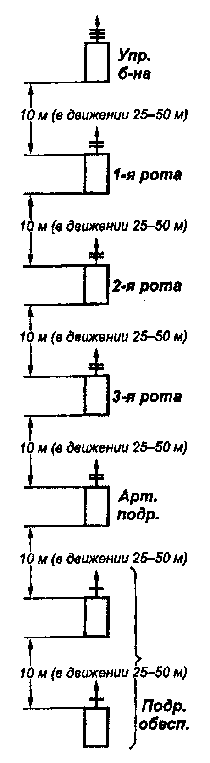

Рис. 52. Походный строй батальона - колонна

Батальон в линию ротных колонн строится, как показано на рис. 50; роты - в колоннах.

Батальон в линию машин строится, как показано на рис. 51; роты - в линию машин. Интервалы между ротами - 5 м.

При построении батальона машина командира батальона и подразделение управления строятся на правом фланге батальона, артиллерийские подразделения и подразделения обеспечения - соответственно во взводных или ротных (батарейных) колоннах на левом фланге батальона.

161. Походный строй батальона - колонна (рис. 52).

При построении батальона в колонну роты, артиллерийские подразделения и подразделения обеспечения в колоннах строятся в порядке, указанном командиром батальона; дистанции между ротами при построении на месте и на остановках - не ближе 10 м, в движении дистанции зависят от скорости и условий движения и в среднем могут быть 25 - 50 м.

Построение батальона в походный строй производится по приказанию командира батальона или по команде "В колонну - МАРШ".

162. Перестроение батальона из развернутого строя в колонну производится по команде "В колонну - МАРШ".

По этой команде машина командира батальона начинает движение прямо, затем выходит на нужное направление; за машиной командира батальона выдвигаются на установленные дистанции подразделения батальона, как показано на рис. 52, или в порядке, указанном командиром батальона.

163. Перестроение батальона из колонны в развернутый строй производится по команде "В линию взводных (ротных) колонн - МАРШ". По этой команде подразделения выстраиваются, как показано на рис. 49, 50.

5. СТРОИ ПОЛКА

164. Развернутый строй полка состоит из батальонов, артиллерийских подразделений, подразделений противовоздушной обороны и подразделений обеспечения, построенных в линию взводных или ротных колонн.

Левее батальонов строятся артиллерийские подразделения, подразделения противовоздушной обороны и подразделения обеспечения. Интервалы между батальонами - 10 м, а между другими подразделениями полка - 5 м или определяются командиром полка в зависимости от условий построения.

165. Походный строй полка - колонна. Полк в походную колонну строится в порядке, указанном в ст. 138 настоящего Устава.

Перестроение полка из развернутого строя в колонну производится по приказанию командира полка. В приказании указываются направление и порядок движения, время готовности к движению и дистанции между батальонами.

Движение в походном строю начинается по команде "В колонну - МАРШ".

Командиры батальонов последовательно подают команды для движения батальонов (ст. 161, 162 настоящего Устава).

6. ВЫПОЛНЕНИЕ ВОИНСКОГО ПРИВЕТСТВИЯ

166. Для выполнения воинского приветствия на машине на месте и в движении по команде "СМИРНО" личный состав, находящийся открыто, должен сидеть, не сгибаясь в пояснице, голову держать прямо, смотреть перед собой; без оружия - полусогнутые кисти рук свободно положить несколько выше колен; с оружием - иметь его между коленями и поддерживать обеими руками.

По команде "Равнение на-ПРАВО (на-ЛЕВО)" командиры подразделений от взвода и выше и старшие машин поворачивают голову в сторону начальника и одновременно прикладывают руку к головному убору, остальные военнослужащие голову в сторону начальника не поворачивают (рис. 41, а).

Если военнослужащие размещены на машине лицом в направлении движения машины (рис. 41, б), то по команде "Равнение на-ПРАВО (на-ЛЕВО)" они одновременно поворачивают голову в сторону начальника.

Когда машина минует начальника, по команде "Вольно" все военнослужащие голову ставят прямо и сидят свободно. Командиры подразделений и старшие машин, кроме того, опускают руку от головного убора.

167. Одиночные военнослужащие, находящиеся на машинах, выполняют воинское приветствие сидя, поворачивая голову в сторону начальника, не сгибаясь в пояснице.

Если военнослужащие без оружия, одновременно с поворотом головы они прикладывают руку к головному убору, а если с оружием, держат его, как указано в ст. 166 настоящего Устава.

Механики-водители и водители при управлении машиной воинское приветствие не выполняют.